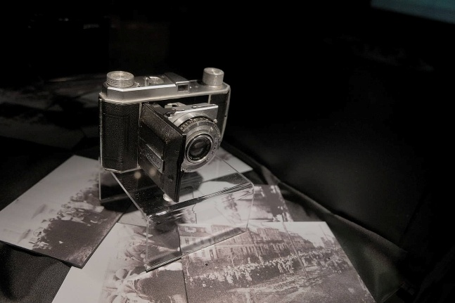
Muzeum Mazowieckie, jako Partner lokalny projektu pn.: „Płocki Lokalny Ośrodek Wiedzy i Edukacji” zaprasza na zwiedzanie Muzeum Żydów Mazowieckich.

13 czerwca 2026 r. Muzeum Mazowieckie w Płocku zaprasza na zwiedzanie Muzeum Żydów Mazowieckich organizowane w ramach trwałości projektu pn.: „Płocki Lokalny Ośrodek Wiedzy i Edukacji” współfinansowanego ze środków Europejskiego Funduszu Społecznego Plus, w ramach Programu Fundusze Europejskie dla Mazowsza 2021 – 2027.
To doskonała okazja, by zatrzymać się na chwilę, zanurzyć w historii i spojrzeć głębiej
w kulturę regionu. Zapraszamy do miejsca, gdzie przeszłość spotyka się z refleksją,
a opowieści o życiu społeczności żydowskiej Mazowsza nabierają wyjątkowej mocy.
Kiedy? 13 czerwca 2026 , godzina 10:00, zbiórka o godz. 09.50
Gdzie? Muzeum Żydów Mazowieckich w Płocku (ul. Józefa Kwiatka 7)

Zgłoszenia przyjmowane są telefonicznie lub na adres e-mail lowe.plock@wp.pl.
tel. 788 306 619
#FunduszeUE #FunduszeEuropejskie


